Übung 4: Fall- und Wurfbewegungen

Rechnungen mit den folgenden Vereinfachungen: g = 10 m/s²; keine Luftreibung
Hinweis: Ab B) das Unabhängigkeitsprinzip anwenden.

A) freier Fall

Aufgabe 1: Reaktionstest
Testen Sie ihre Reaktionszeit: Der Partner hält ein Lineal am oberen Ende und Sie halten Daumen und Zeigefinger am unteren Ende (Markierung 0 cm). Der Partner lässt das Lineal los und Sie versuchen das Lineal möglichst schnell abzustoppen.
Am Lineal können Sie die Fallstrecke ablesen. Berechnen Sie daraus die Reaktionszeit.

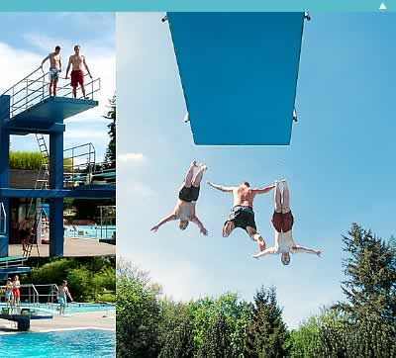
Aufgabe 2: Sprung vom 10-Meter-Brett
Sie springen von einem 10-Meter-Brett aus ins Wasser.
a) Berechnen Sie die Geschwindigkeit beim Aufprall.
b) Berechnen Sie die (Brems-)Beschleunigung
– für eine Bauchlandung (Bremsstrecke im Wasser: 10 cm),
– für eine perfekte Kopflandung (Bremsstrecke im Wasser: 3 m).

Ergebnisse: a) v ≈ 14 m/s bzw. 51 km/h; b) a ≈ 1000 m/s²; a ≈ 33 m/s²

B) senkrechter Wurf nach unten

Aufgabe 3: Stein in Brunnen werfen
Ein Stein wird mit v₀ = 12 m/s senkrecht nach unten in einen 60 m tiefen Brunnen geworfen.
a) Bestimmen Sie die Zeitspanne bis zum Aufprall.
b) Berechnen Sie die Zeitdifferenz zum freien Fall.

Ergebnisse: a) Hinweis: quadratische Gleichung für t -> pq-Formel; t ≈ 2,5 s; b) freier Fall: t ≈ 3,5 s; Zeitdifferenz ≈ 1 s

C) senkrechter Wurf nach oben

Aufgabe 4: Ball nach oben schießen
Ein Ball bewegt sich mit einer Anfangsgeschwindigkeit von v₀ = 20 m/s nach oben. Die Bewegung des Balls lässt sich mit Hilfe des Unabhängigkeitsprinzips als eine Überlagerung von zwei Bewegungen beschreiben: eine Bewegung 1* mit konstanter Geschwindigkeit nach oben s(↑) und eine Bewegung 2** mit konstanter Beschleunigung nach unten s(↓).
a) Ergänzen Sie in der Tabelle die fehlenden Werte:
t in s | 0 | 1 | 2 | 3 | 4
1*:Strecke s(↑) in m | 0 | 20 |  |  | 80
2**: Strecke s(↓) in m | 0 | 5 | 20 | 45
Höhe h in m =  s(↑) - s(↓) | 0 | 15 |  |  | 0
b) Zeichnen Sie das Zeit-Höhe-Diagramm für diesen Wurf: h(t).
c) Zeichnen Sie zu dem Wurf das Zeit-Geschwindigkeits-Diagramm: v(t).

D) waagerechter Wurf

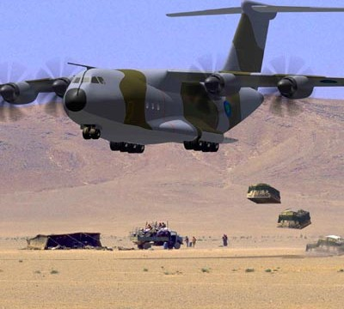
Aufgabe 5: Abwurf aus einem Flugzeug
Ein unerfahrener Pilot lässt einen Versorgungssack senkrecht über dem Zielpunkt aus dem in 500 m Höhe fliegenden Flugzeug fallen. Der Sack schlägt 1 km vom Ziel entfernt auf.
a) Berechnen Sie die Geschwindigkeit des Flugzeuges.
b) Berechnen Sie die Geschwindigkeit des Sacks beim Aufprall. Achtung: Die Richtung des Aufpralls beachten.

Ergebnisse: a) Zwischenrechnung: Fallzeit t = 10 s; Flugzeug: v(→) = 100 m/s;
b) Zwischenrechnung: v(↓) = 100 m/s; Hinweis: Die Aufprallgeschwindigkeit ergibt sich über ein rechtwinkliges Dreieck aus v(→) und v(↓); v ≈ 141 m/s

E) schiefer Wurf

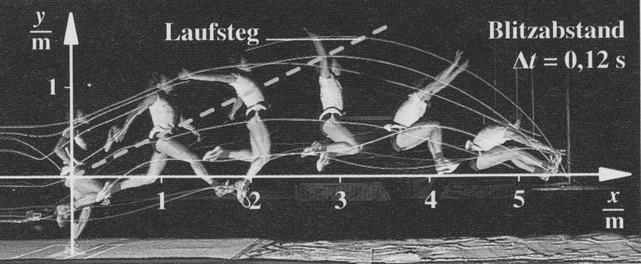
Aufgabe 6: Sportphysik
Ermitteln Sie aus den in der Abbildung angegebenen Daten die Absprunggeschwindigkeit des Weitspringers.
Achtung: Wie bei Aufgabe 5 die Richtung beachten.

Hinweis: Zwischen jeder Springerposition vergehen 0,12 s.

Ergebnis: Zwischenrechnung 1: Sprungzeit t = 0,6 s;
Zwischenrechnung 2: v(→) ≈ 8,3 m/s; Zwischenrechnung 3: Anfangsgeschwindigkeit v₀(↑) = 3 m/s;
Hinweis: Die Absprunggeschwindigkeit v ergibt sich über ein rechtwinkliges Dreieck aus v(→) und v(↑); v ≈ 8,9 m/s

